Міністерство освіти і науки України  
Національний технічний університет України

«Київський політехнічний інститут  ім. І. Сікорського»

Кафедра інженерії програмного забезпечення в енергетиці

Лабораторна робота №2

з курсу: «Розробка програмного забезпечення мобільних пристроїв»

**Виконала:**  
студентка 4-го курсу,  
групи ТВ-12

Піховкіна Катерина Вячеславівна

Посилання на GitHub репозиторій:

https://github.com/EkaterinaPikhovkina/mobile-development-labs.git

**Перевірив:**

Недашківський О.Л.

Київ 2024/2025

Лабораторна робота №2

**Завдання:**

Написати мобільний калькулятор для розрахунку валових викидів шкідливих речовин у вигляді суспендованих твердих частинок при спалювання вугілля, мазуту та природного газу якщо розглядається:

Енергоблок з котлом, призначеним для факельного спалювання вугілля з високим вмістом летких, типу газового або довгополуменевого, з рідким шлаковидаленням. Номінальна паропродуктивність котла енергоблока становить 950 т/год, а середня фактична паропродуктивність – 760 т/год. На ньому застосовується ступенева подача повітря та рециркуляція димових газів. Пароперегрівачі котла очищуються при зупинці блока. Для уловлювання твердих частинок використовується електростатичний фільтр типу ЕГА з ефективністю золовловлення 0,985.

Установки для очищення димових газів від оксидів азоту та сірки відсутні.

За звітний період використовувалось таке паливо:

* донецьке газове вугілля марки ГР – 1.096.363 т;
* високосірчистий мазут марки 40 – 70.945 т;
* природний газ із газопроводу Уренгой-Ужгород – 84 762 тис. .

За даними елементного та технічного аналізу склад робочої маси вугілля наступний, %:

* вуглець () – 52,49;
* водень () – 3,50;
* кисень () – 4,99;
* азот () – 0,97;
* сірка () – 2,85;
* зола () – 25,20;
* волога () – 10,00;
* леткі речовини () – 25,92.

Нижча теплота згоряння робочої маси вугілля становить 20,47 МДж/кг. Технічний аналіз уловленої золи та шлаку показав, що масовий вміст горючих речовин у леткій золі дорівнює 1,5 %, а в шлаці – 0,5 %.

За даними таблиці А.3 (додаток А) склад горючої маси мазуту настуgний, %:

* вуглець – 85,50;
* водень – 11,20;
* кисень та азот – 0,80;
* сірка – 2,50;
* нижча теплота згоряння горючої маси мазуту дорівнює 40,40 МДж/кг;
* вологість робочої маси палива – 2,00 %;
* зольність сухої маси – 0,15 %;
* вміст ванадію (V) – 333,3 мг/кг (= 2222*0,15).

За даними таблиці А.3 (додаток А) об’ємний склад сухої маси природного газу

становить, %:

* метан () – 98,90;
* етан () – 0,12;
* пропан () – 0,011;
* бутан () – 0,01;
* вуглекислий газ () – 0,06;
* азот () – 0,90;
* об’ємна нижча теплота згоряння газу дорівнює 33,08 МДж/;
* густина – 0,723 кг/ при нормальних умовах.

**Хід роботи**

**Теоретичний матеріал:**

1. ***Розрахуємо валовий викид твердих частинок при спалюванні вугілля.***

Показник емісії твердих частинок визначається як специфічний і розраховується за формулою:

1. Сіркоочисна установка відсутня, тому викиду твердих частинок сорбенту та продуктів взаємодії сорбенту та оксидів сірки немає ().
2. Ефективність золоуловлювальної установки за даними останніх випробувань становить 0,985.
3. Зола в вугіллі:

Тоді показник емісії твердих частинок при спалюванні вугілля становитиме:

За звітний період використовувалось донецьке газове вугілля марки ГР – 1.096.363 т (B = );

Тоді валовий викид при спалюванні вугілля становитиме:

1. ***Розрахуємо валовий викид твердих частинок при спалюванні мазуту.***

Показник емісії твердих частинок визначається як специфічний і розраховується за формулою:

1. Сіркоочисна установка відсутня, тому викиду твердих частинок сорбенту та продуктів взаємодії сорбенту та оксидів сірки немає.
2. Масовий вміст горючих речовин у викиді твердих частинок Гвин становить 0%.
3. Ефективність золоуловлювальної установки , за даними останніх випробувань, становить 0,985.
4. Зола в мазуті:

Тоді показник емісії твердих частинок при спалюванні мазуту становитиме:

За звітний період використовувався високосірчистий мазут марки 40 – 70.945 т;

Тоді валовий викид при спалюванні мазуту становитиме:

1. ***Розрахуємо валовий викид твердих частинок при спалюванні природного газу.***

При спалюванні природного газу тверді частинки відсутні.

Отже, показник емісії твердих частинок при спалюванні природного газу дорівнює нулю, і валовий викид твердих частинок при спалюванні природного газу також буде нульовим:

**Опис програмної реалізації:**

Програма реалізує простий мобільний калькулятор, що обчислює показники викидів твердих частинок для різних видів пального: вугілля, мазуту та природного газу. Вона використовує Jetpack Compose для створення користувацького інтерфейсу та Navigation для управління переходами між екранами.

Структура програми

1. Головний клас MainActivity:

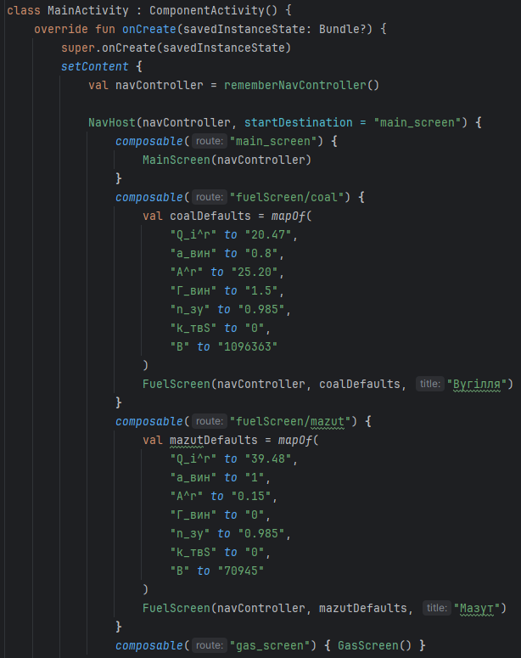

* Наслідується від ComponentActivity, що є базовим класом для компонентів Android.
* У методі onCreate створюється NavController, що керує навігацією між екранами програми.
* Використовується NavHost, який визначає маршрути (екрани) програми.
* Доступні три екрани:
* MainScreen: Головний екран, з якого користувач може перейти до екрану для розрахунку викидів для вугілля, мазуту та природного газу.

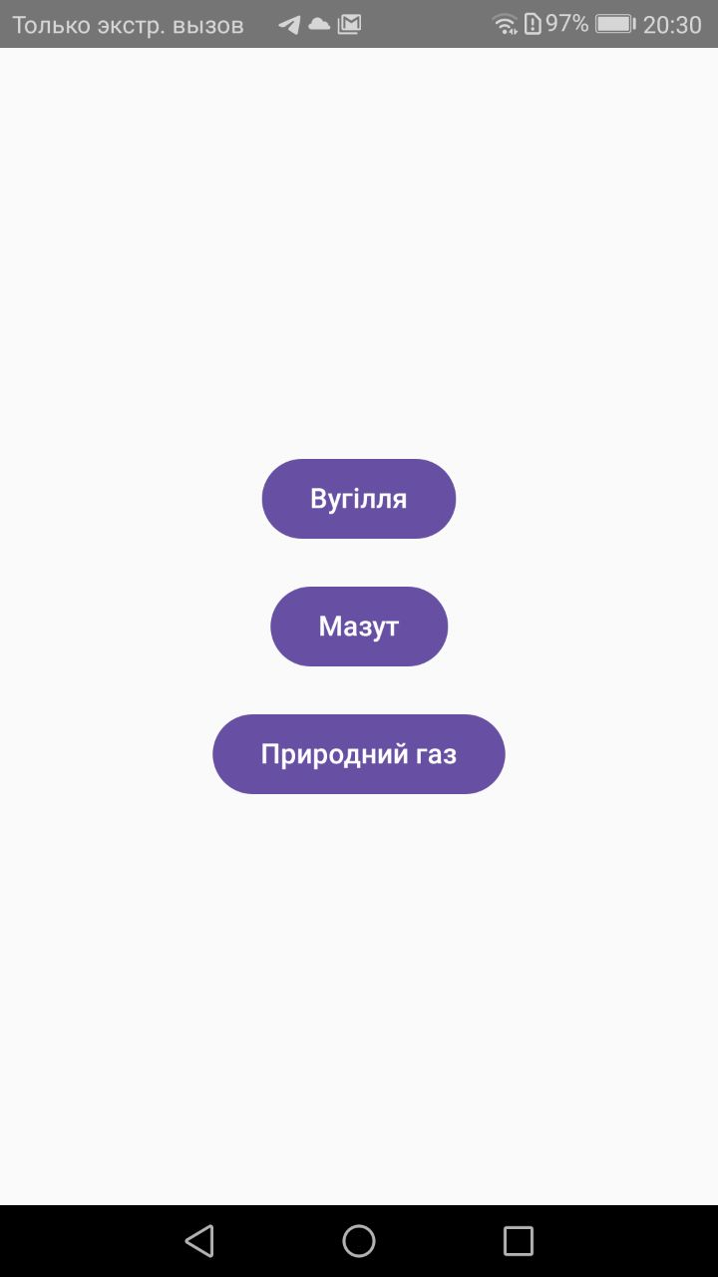

* FuelScreen: Екран, на якому користувач вводить параметри для розрахунків викидів для обраного пального.

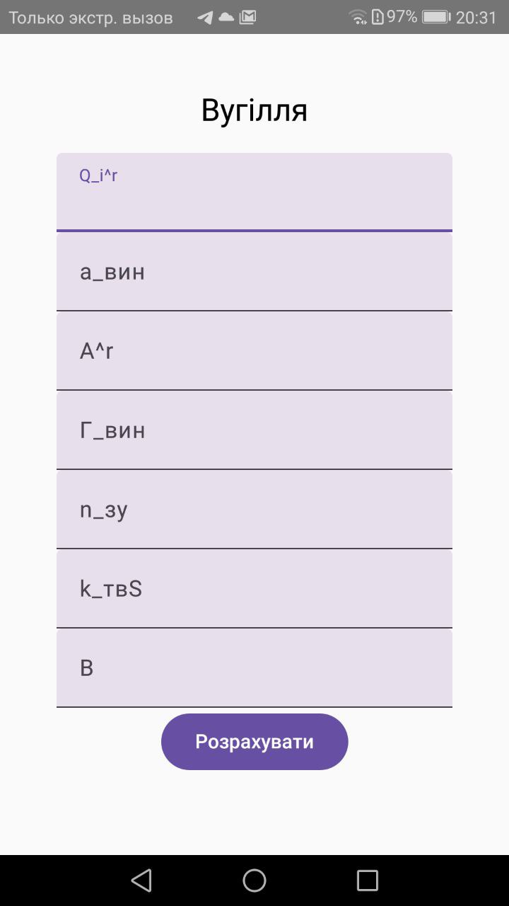 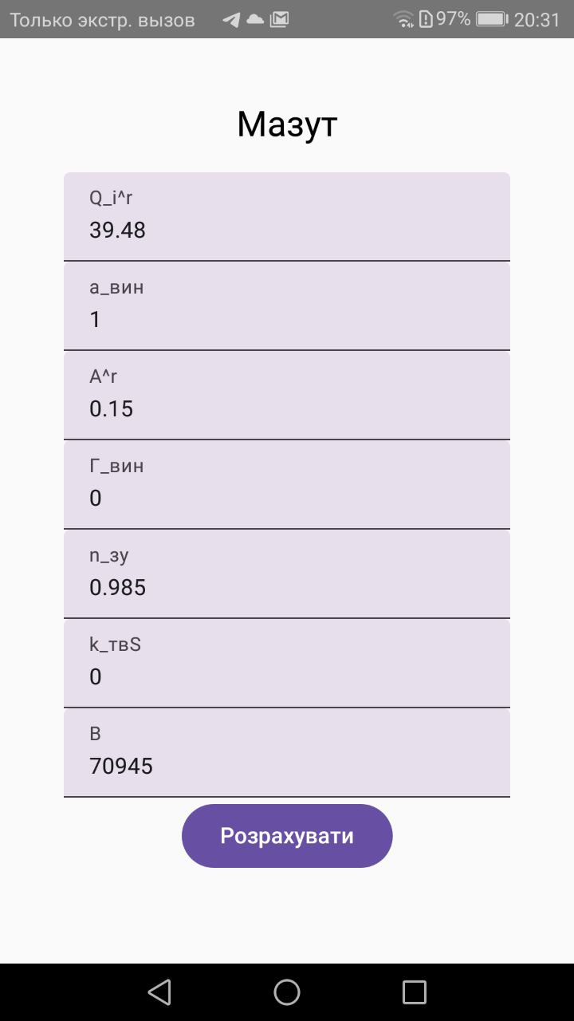

* GasScreen: Екран, що надає інформацію про викиди при спалюванні природного газу, підкреслюючи, що викиди твердих частинок відсутні.

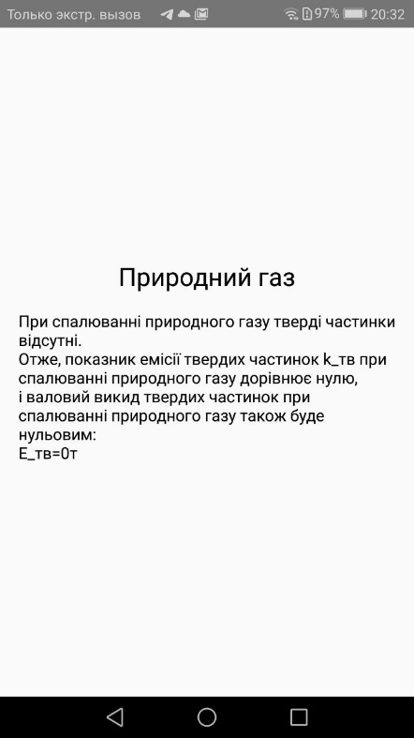

1. MainScreen: Містить кнопки для переходу до різних видів пального. Кожна кнопка веде до відповідного екрану (fuelScreen/coal, fuelScreen/mazut, gas_screen).

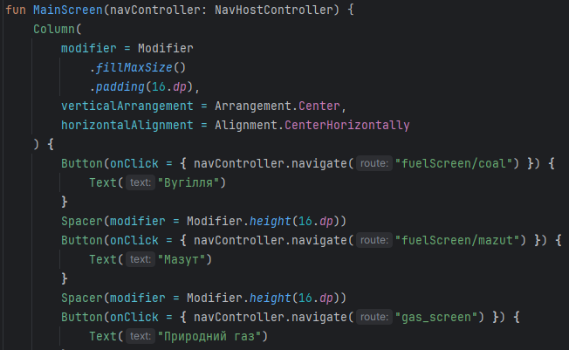

1. FuelScreen:

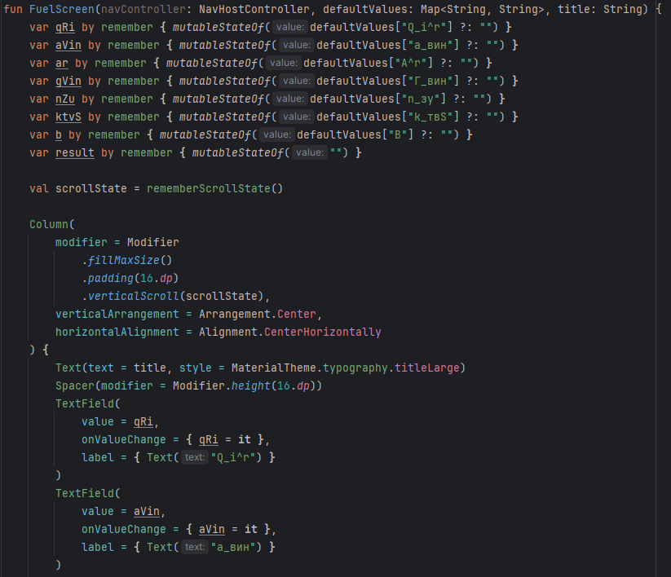

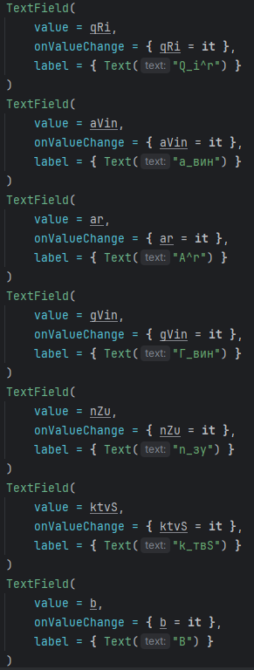

Відображає текстові поля для введення параметрів пального:

При натисканні кнопки "Розрахувати" виконуються розрахунки:

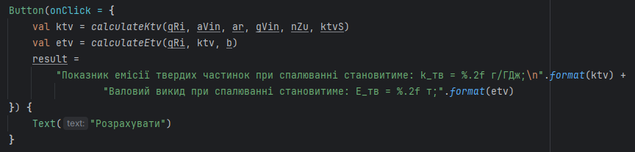

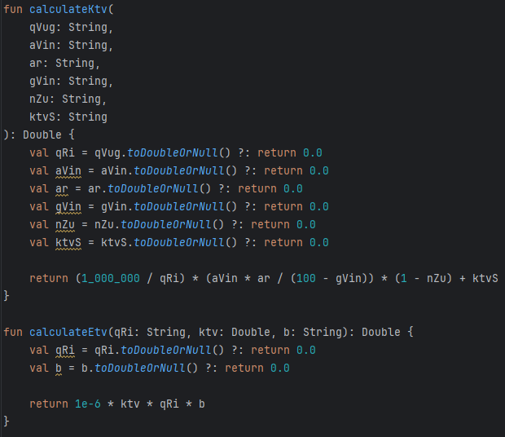

* calculateKtv() для отримання показника емісії твердих частинок: Приймає вхідні параметри як рядки, перетворює їх у тип Double, виконує необхідні математичні обчислення для отримання показника емісії твердих частинок при спалюванні.



* calculateEtv() для розрахунку валового викиду: Використовує значення і параметри для розрахунку валового викиду.

1. GasScreen: Відображає інформацію про викиди при спалюванні природного газу, наголошуючи, що викиди твердих частинок дорівнюють нулю.

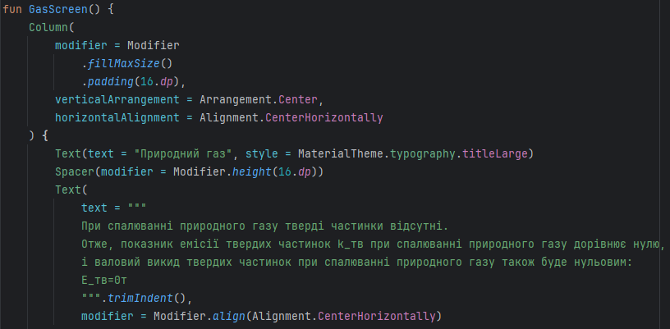

**Результати перевірки на контрольному прикладі:**

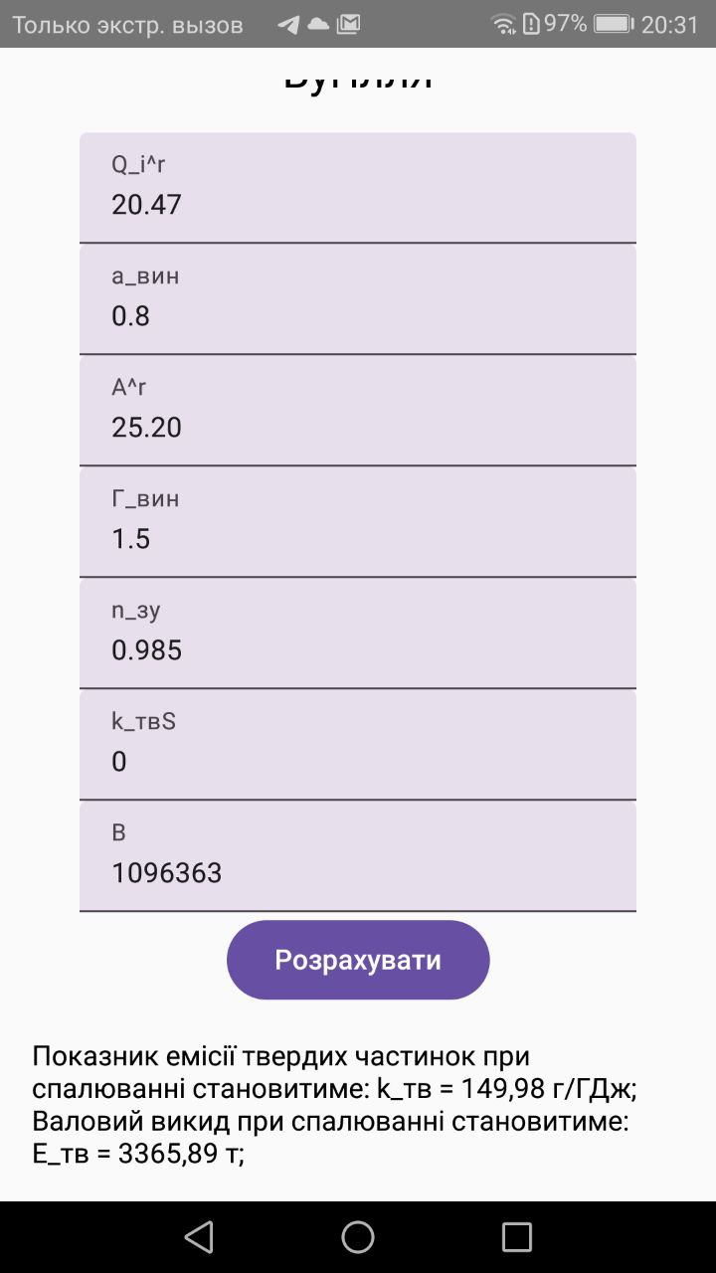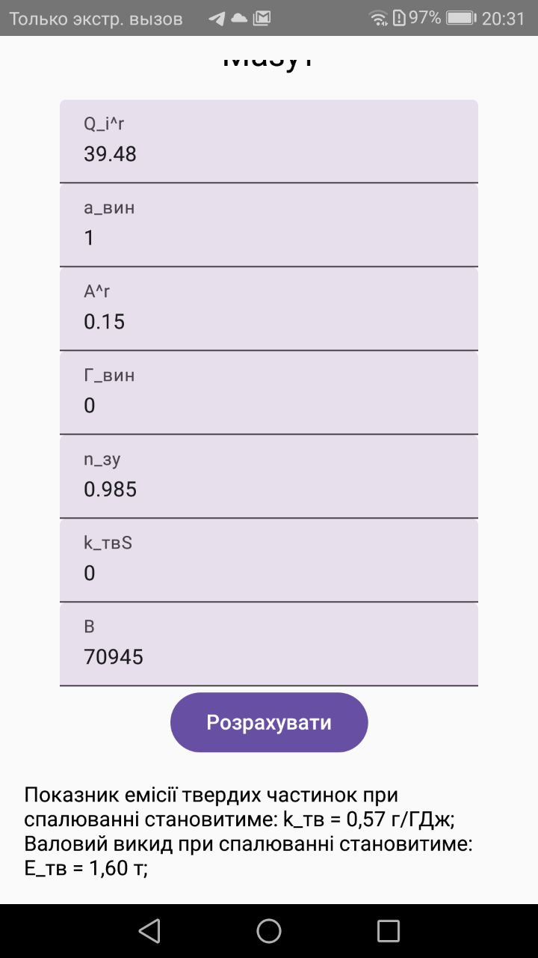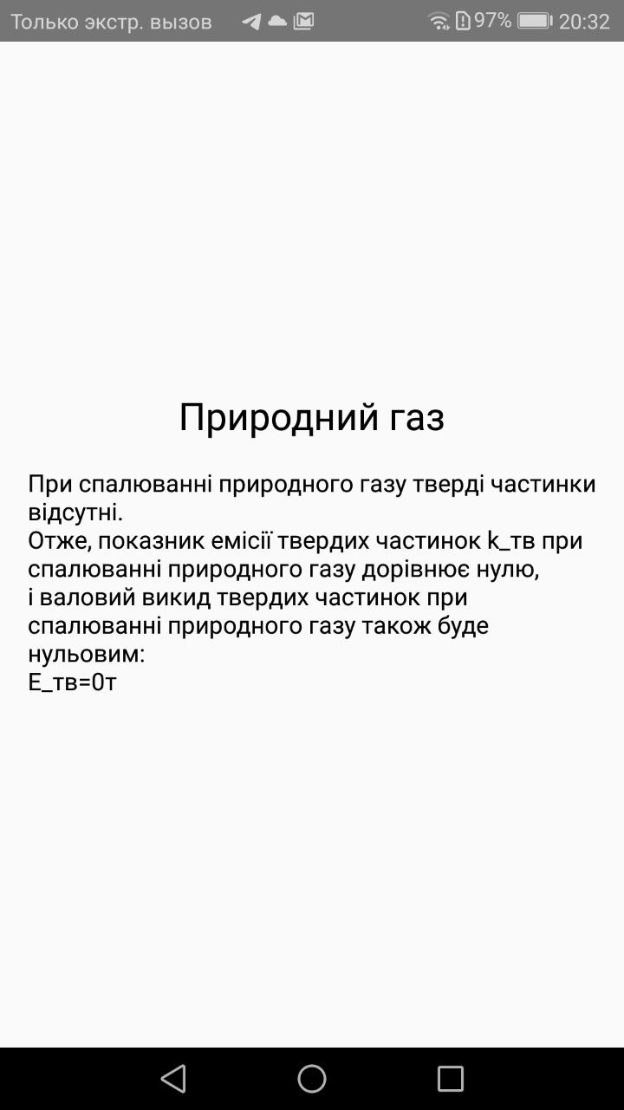

**Результати отримані у відповідності до варіанту:**

|  |  |  |  |
| --- | --- | --- | --- |
| **Варіант**  **(остання цифра в**  **студентському**  **квитку)** | **Обсяг палива, що використовувалось за звітний пріод** | | |
| **Донецьке газове вугілля марки ГР, т** | **Високосірчистий мазут марки 40, т** | **Природний газ із газопроводу Уренгой-Ужгород,** |
| 2 | 858613,05 | 88993,41 | 104435,26 |

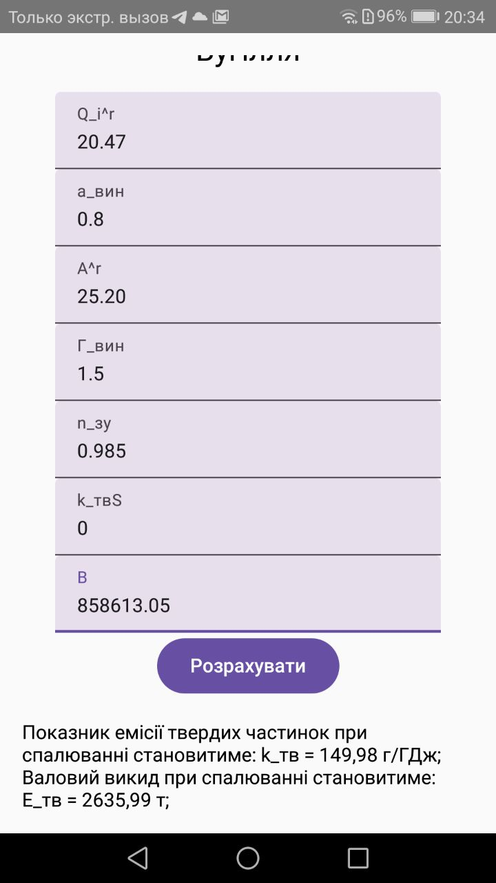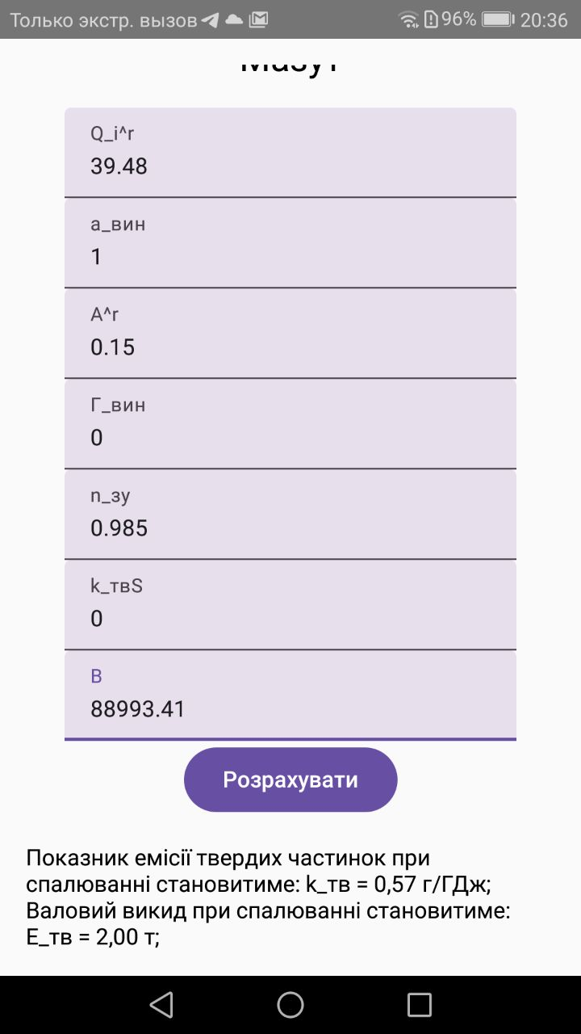

**Висновок**

У ході виконання лабораторної роботи №2 було розроблено мобільний калькулятор для розрахунку валових викидів твердих частинок при спалюванні різних видів пального: вугілля, мазуту та природного газу. Програмна реалізація дозволяє користувачам швидко отримати показники викидів залежно від параметрів палива, таких як теплота згоряння, зольність, ефективність золоуловлювальної установки та інші.

За допомогою цього калькулятора користувач може розрахувати:

1. Показник емісії твердих частинок для кожного виду пального.
2. Валовий викид твердих частинок на основі введених даних і конкретного пального.

Програма надає інтуїтивний інтерфейс завдяки Jetpack Compose, а також використовує Jetpack Navigation для управління переходами між екранами. Було детально вивчено процеси розрахунків, зокрема:

* Для вугілля показник емісії становить 150 г/ГДж, а валовий викид – 3366 т.
* Для мазуту – показник емісії 0,57 г/ГДж, а валовий викид – 1,60 т.
* Для природного газу викиди твердих частинок відсутні.

Отримані результати дозволяють краще розуміти процеси горіння палива та відповідні екологічні наслідки, що є важливим аспектом при оцінці впливу на довкілля енергетичних установок.